 | Das verzauberte T-Shirt | Zaubertrick
- Öffnet den Deckel des Zauberkastens und hängt das grüne T-Shirt an die Rückwand.
- Beleuchtet es nun von oben mit der Taschenlampe und betrachtet das T-Shirt von vorne durch das Guckloch!
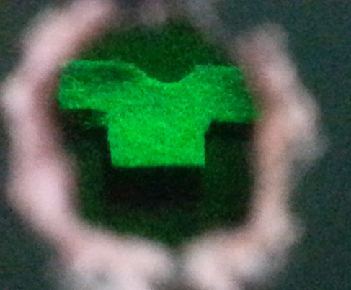
- Zieht nun vorsichtig ein wenig an der seitlichen Lasche und schaut dabei erneut durchs Guckloch.
- Haltet eure Beobachtung schriftlich im Heft fest und versucht sie zu erklären!

 | Wackelbilder | Zaubertrick
- Klebt die durchsichtige rote und grüne Folie auf Stoß aneinander.
- Zeichnet dann mit Bleistift ein Symbol auf das weiße Blatt Papier und ergänzt nun ein kleines Detail mit dem roten Filzstift.
- Zieht die durchsichtige Folie nun hin und her über das weiße Blatt Papier!

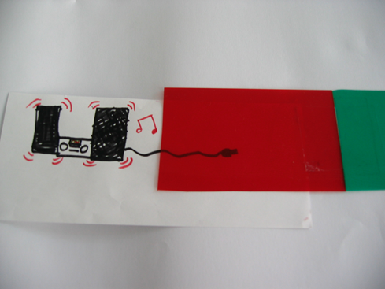
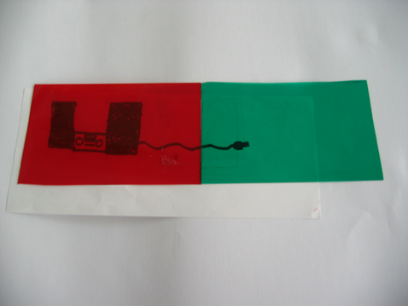
- Beschreibt eure Beobachtung im Heft und versucht sie zu erklären!

